Collège des Dominicaines de notre Dame de la Délivrande – Araya-
Classe : CE2 Mai 2020 – 4ème semaine
Nom : ________________________

CORRECTION
Grammaire
Les compléments circonstanciels de lieu et de temps
Cours : 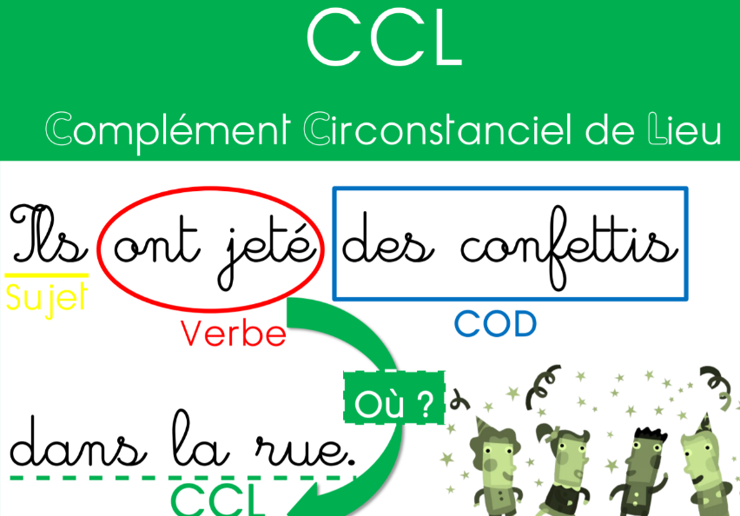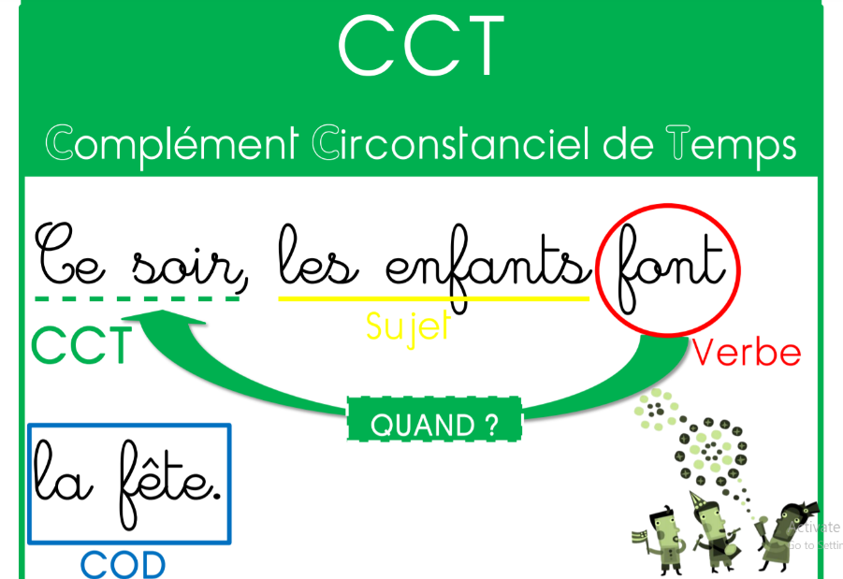
Les compléments circonstanciels (CC) précisent le temps ou le lieu de l’action.
Les CC sont facultatifs ; ils peuvent être déplacés ou supprimés.
Les CC de Lieu répondent à la question où se déroule l’action ?
Exemple : Je suis à la maison.
Je suis où ? à la maison = CCLieu
Les CC deTemps répondent à la question quand se passe l’action ?
Exemple : Ce soir, je jouerai avec ma cousine.
Quand je jouerai avec ma cousine ? Ce soir = CCTemps

Exercices
- Souligne les compléments circonstanciels puis indique s’il s’agit d’un CCLieu ou un CCTemps.
- Ce matin, Jean a rencontré Stéphane dans le bus. CCTemps / CCLieu
- Laure a téléphoné hier à Denis. CCTemps
- Il fait beau depuis ce matin, nous allons au parc. CCTemps / CCLieu
- J’ai vu un chat dans mon salon qui dormait sur mon canapé. CCLieu / CCLieu
- Ce matin, Pierre est malade. CCTemps
- Il n’ira pas en classe aujourd’hui. CCLieu / CCTemps

- Classe ces expressions dans la colonne convenable.
dans quelques minutes, au sommet, depuis trois jours, ce soir, dans la forêt, chaque jour, demain

CCLieu | CCTemps
au sommet  dans la forêt | dans quelques minutes  depuis trois jours  ce soir  chaque jour  demain

Orthographe
Voir les vidéos en cliquant sur les liens suivants :
https://www.youtube.com/watch?v=OxgQnThK1C8 ;
https://www.youtube.com/watch?v=ob-NHnjavPk
Cours:
Généralement, les noms qui se terminent en « al » au singulier prennent « aux » au pluriel. Exemple : un journal des journaux ; un cheval deux chevaux
Les noms : bal, chacal, carnaval, festival, récital, régal prennent un « s » au pluriel. Exemple : un bal – des bals, un récital – des récitals …
Exercices
S | B | O | C | A | L | C
I | I | M | U | R | O | H
G | U | E | B | V | C | A
N | O | T | A | S | A | C
A | B | A | L | S | U | A
U | D | U | H | E | X | L
X | S | X | U | T | S | S
- Retrouve 5 mots écrits au pluriel et colorie-les chacun d’une couleur différente.

- Ecris les groupes de mots suivants au pluriel.
un festival des festivals le signal les signaux
mon bocal mes bocaux ton journal tes journaux
ce cheval ces chevaux un chacal des chacals

- Recopie les groupes nominaux en les mettant au pluriel.
Le petit chacal : Les petits chacals
Un grand bal : De grands bals
Un métal argenté : Des métaux argentés
Un journal illustré : Des journaux illustrés
Un canal étroit : Des canaux étroits
Un beau festival : De beaux festivals

- Barre l’intrus.
- Carnavals – bals – festivals – animaux – chacals
- métaux – généraux – totaux – eaux – journaux
- Mots croisés

 |  |  |  | 4 |  |  |  |  | 2
 | 1 | B | O | C | A | U | X |  | T
 |  |  |  | H |  |  |  |  | O
3 | C | A | N | A | U | X |  |  | T
 |  |  |  | C |  |  | 7 |  | A
 |  |  | 5 | A | N | I | M | A | L
 |  |  |  | L |  |  | A
6 | B | A | L | S |  |  | L

- bocal au pluriel 2- totaux au singulier
- canal au pluriel 4- chacal au pluriel
5- animaux au singulier 6- bal au pluriel
- maux au singulier

